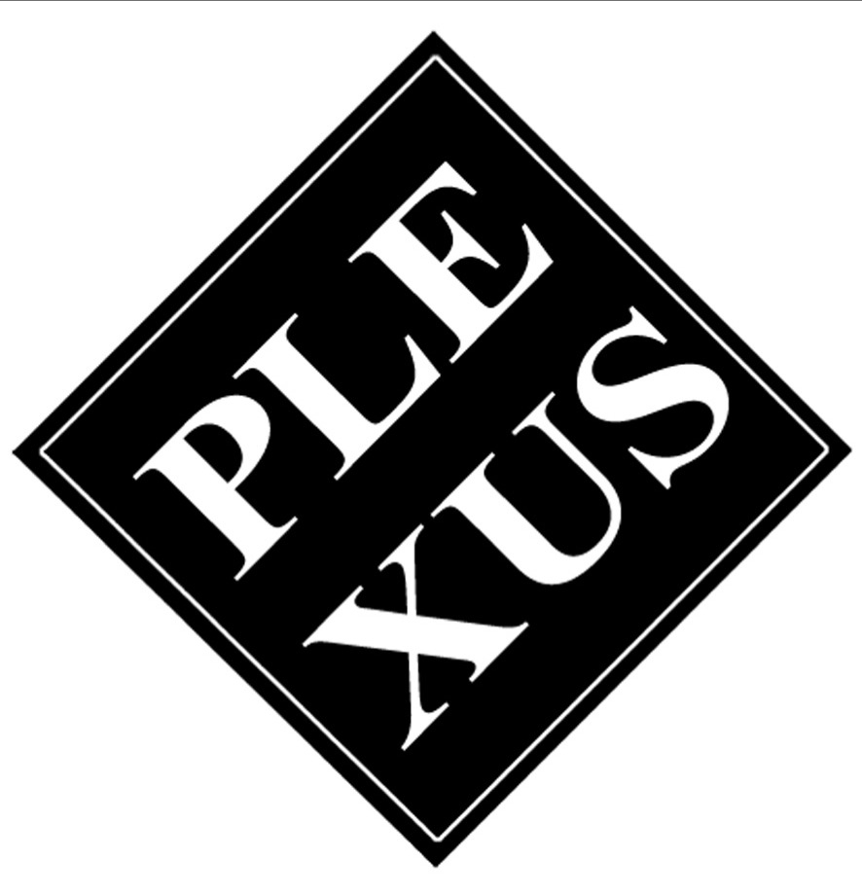PLEXUS INTERNATIONAL

Communiqué de Presse

Lundi, 12 Mai 2008, 11h00
MAISON DES ESCLAVES, GOREE, DAKAR, SENEGAL

Sous le patronage du Ministère de la Culture, du Patrimoine Historique Classé, des Langues Nationales et de la Francophonie du Sénégal et de l’Ambassade d’Italie au Sénégal, le 12 Mai 2008 à 11h00 à la Maison des Esclaves de Gorée-Dakar, Plexus International Forum Onlus-Italie, Antenne de Plexus International, présente son dernier métrage performance de l’érosion marine en face de la Porte sans Retour.
Cet acte sera l’ouverture de l’exposition Erosions et Renaissance Acte VIII, aménagée à la Maison du 12 Mai au 9 Juin, dans le cadre de la section DakArt OFF de la Biennale. Participeront les artistes suivants: Kre MBaye, Sandro Dernini, Seni MBaye, Youssouph Traorè, Assane MBaye, Amewa Sall, Alain Coulibaly.

Tous les deux ans depuis 2002, près de la Maison des Esclaves de Gorée, dans le cadre de la section DakArt OFF de la Biennale, Plexus International a exécuté artistiquement le métrage de l’érosion en face de la Porte sans Retour, certifié par le Conservateur de la Maison, Mr. Joseph NDiaye, pour activer l'attention internationale sur l’avancement dramatique de l’érosion marine, comme symbole universel de toutes les différentes formes « d’érosion» en croissance dans la planète vivante: à partir de l’érosion de la mémoire de l’humanité, du patrimoine historique et culturel, des connaissances locales, de la biodiversité, de la sécurité alimentaire, du bien-être individuel et collectif, des droits de l’homme, à l’érosion de la liberté et de la paix dans le monde.
Pour Plexus international, le patrimoine culturel universel que représente la Maison des Esclaves nécessite du développement d’un plan spécial de sauvegarde particulière contre l'érosion marine.
«L'Erosion et Renaissance Show Acte VIII» marque la clôture d'une série d'événements interactifs, initiée par Plexus International depuis 2004, pour continuer à activer l'attention internationale sur l’érosion de la Porte sans Retour. Plexus International a organisé l'évènement artistique itinérant Erosions et Renaissance Show, avec la participation internationale de nombreux artistes dans plusieurs lieux du monde, en Ballarat (Australie); Lecce, Sassari, Viterbo, Rome (Italie); New York (USA), Barcelone et Las Palmas de Grand Canarie (Espagne).

L'Acte I a été organisé dans la Médina de Dakar, du 29 mai au 7 juin 2004, à l’occasion de la seconde édition du Festival "Le Triangle de l'Art", dans le cadre de la section DakArt OFF de la Biennale, pour attirer l’attention internationale sur l'érosion marine de la Porte Sans Retour de la Maison des Esclaves à Gorée, comme symbole représentatif de notre patrimoine culturel universel à sauvegarder.
L'Acte II a été présenté en Australie, du 29 novembre au 5 décembre 2004, à l'Euréka Rising Festival. L'évènement, organisé par Cultures Lab. International, a voulu sensibiliser la communauté sur l'érosion du plateau de Maroota, près de Sidney, un lieu sacré de fête et de justice pour les aborigènes et demeure de la plus grande galerie d'art rupestre.
L'Acte III a été organisé à Lecce, Italie, près de l'Académie de Beaux arts, le 28 mai 2005, et a été dédié à l'érosion du patrimoine alimentaire dans le Mer Méditerranée. L'Acte III, en collaboration avec l'Institut de Science de l'Alimentation de l'Université de Rome "La Sapienza", l'Académie Nationale de Danse, s’est conclu le 1er Octobre 2005, à Rome, prés de l'Académie Nationale de Danse.
L'Acte IV a débuté à New York, prés l’historique St. Mark Church dans the Bowery, le 10 décembre 2005, Journée Internationale des Droits de l’Homme, et s’est focalisé sur l'érosion des droits de l’homme dans le monde.
La seconde partie de l'Acte IV, avec la collaboration de la Fondation pour l’Avancement de la Diète Méditerranéenne a eu lieu à Barcelone le 8 mars 2006, Journée Mondiale des Femmes, avec l'intention d’affirmer, encore une fois, combien les femmes sont victimes de la guerre, de la violence et de la pauvreté afin de continuer à affirmer le respect de leurs droits. L'évènement, présenté dans le cadre de le VI Conférence Internationale sur la Diète Méditerranéenne a voulu sensibiliser la communauté sur l'érosion du patrimoine culturel alimentaire représenté par la Diète Méditerranéenne.
L’Acte V a débuté le 18 mai 2006, à la Porte sans Retour de la Maison des Esclaves à Gorée, à l’occasion de la 3ème édition du Festival "le Triangle de l'Art", dans le cadre de la section DakArt OFF de la Biennale, avec un nouveau métrage de l’érosion marine, certifié par Joseph Ndiaye, Conservateur de la Maison des Esclaves.
La seconde partie de l’Acte V a eu lieu à Las Palmas de Grand Canarie, le 21 juillet 2006, à la Maison de Christophe Colon, pendant le séminaire Advancements on Nutrition and Obesity, organisé par le Département de Ciencias Clínicas Universidad de l’Université de Las Palmas de Grand Canarie et l’ONG Nutrition sans Frontières, pour sensibiliser que l’insécurité alimentaire, la faim et la malnutrition amènent l’érosion des capacités cognitives et de travail au sein des nouvelles générations.
L’Acte VI a été organisé à Sassari, Italie, près du Pavillon Tavolara, le 24 novembre 2006, dans le séminaire L’Identità Mangiata, organisé par la Municipalité de Sassari et focalisé sur l’érosion de la désertification.
L’Acte VII a été organisé à Viterbo, Italie, prés de l’Université de la Tuscia, le 4-5 décembre 2007, à l’occasion de la conférence internationale Les Nouvelles Frontières de la Sécurité Alimentaire dans la Mer Méditerranée, organisée par le CIISCAM avec l’INRAN, Bioversity International et FAO, Food and Consumer Protection Division, et focalisé sur l’érosion génétique et la biodiversité.
L’Acte VIII aura lieu à Gorée, prés de la Maison des Esclaves, le 12 mai 2008, sous le patronage du Ministère de la Culture et de l’Ambassade d’Italie au Senegal.
Erosions et Renaissance Show est connecté avec la Gallérie Virtuelle de Plexus www.plexusforum.net qui a reçu plus de 1000 oeuvres artistiques digitales sur le sujet des "Erosions et Renaissance » par des artistes du monde entier. Ce patrimoine artistique est utilisé comme un métrage symbolique pour mesurer l’érosion de la Porte Sans Retour et de la mémoire humaine.

Plexus International est un réseau d’art et de sciences, avec siége légal en Italie et base opérative à Dakar depuis 1986. Né en 1982 à New York, Plexus International a réalisé plusieurs projets expérimentaux, "art co-opéras" qui ont souvent intéressé des centaines d'artistes et des représentants du monde de la science, surtout à New York, Rome, Dakar, Amsterdam, Atlanta, en Sardaigne et en Australie. Plexus présente les actions de l'art comme une ressource importante et stratégique pour le développement durable de la communauté, avec le concept de "well being" (bien-être), un droit fondamental pour tous.

Depuis 22 ans, Plexus International voyage à bord d'un bateau métaphorique des esclaves de l'art, comme symbole de la lutte des artistes pour leur survie dans les communautés du monde entier. En 1988, la Porte sans Retour de la Maison des Esclaves de Gorée, site de l'UNESCO pour le Patrimoine Mondial et sanctifié pour la Diaspora Africaine, est devenu pour Plexus International le «portail» pour le rapatriement de «l’art» dans la communauté, d’où reprendre le voyage vers la liberté.

Successivement le voyage de Plexus International, à bord de l’Arche du Well Being, continuera à Rome le 10 Décembre 2008, Journée Internationale des Droit de l’Homme, dans le cadre de l’événement organisé par l’INRAN et des célébrations italiennes de la Journée Mondiale de l’Alimentation 2008 ainsi que de la campagne de sensibilisation Human Rights Day 2008, organisée en Italie par « l’Associazione Rinascimento » pour le 60ème Anniversaire de la Déclaration Universelle des Droits de l’Homme.

Pour plus d’informations:
www.plexusforum.net

http://it.youtube.com/user/maisondesesclaves

